Hugo Cordoba Leal

**Problema Lab 03**

**Marketing Digital & Web Analytics**

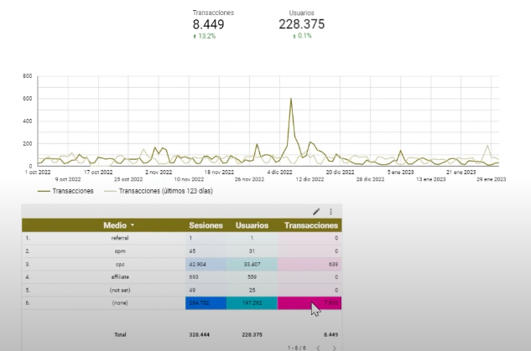**Descripción del Dashboard:**

**El dashboard muestra métricas clave de tráfico web para un periodo específico, incluyendo:**

**1. Gráfico de evolución temporal que muestra transacciones diarias y una media móvil de 123 días**

**- Pico notable de transacciones a mediados de noviembre 2022**

**2. KPIs principales:**

**- 8,449 Transacciones totales (+92%)**

**- 228,375 Usuarios totales (+81%)**

**3. Tabla de fuentes de tráfico que detalla:**

**- Medios de adquisición**

**- Número de sesiones**

**- Usuarios por canal**

**- Transacciones generadas**

**Los canales principales son:**

**- Referral**

**- CPC**

**- Organic**

**- Email**

**- Paid social**

**Este dashboard proporciona una visión clara del rendimiento de los diferentes canales de adquisición y su impacto en las conversiones.**